1. Анализ задачи

1.1 Постановка задачи
1.1.1 Организационно-экономическая сущность задачи
Наименование задачи: Разработка программного продукта — экшн-приключения с элементами научной фантастики «Восстание машин», представляющей собой симулятор выживания человека в мире, захваченном роботами, с использованием машины времени и механикой рукопашного боя с персонажами.
Цель разработки: Создание программного продукта, имитирующего путешествие во времени, сопротивление разумным машинам и спасение будущего через изменение прошлого. Продукт предназначен для демонстрации возможностей движка в жанре постапокалиптического боевика, а также для исследования поведенческих реакций игрока в условиях тотальной слежки со стороны роботов-двойников.
Назначение программного продукта: Программный продукт предназначен для использования на персональных компьютерах под управлением операционной системы Windows 10, 11. Пользователями выступают: обычные люди и фанаты жанра; студенты гейм-дизайна; любители сюжетов про временные петли и восстания ИИ.
Периодичность использования программного продукта: Использование предусматривается в однократном режиме прохождения основной сюжетной линии. Игрок начинает игру с момента пробуждения Влада после прыжка во времени и заканчивает после убийства робота-учёного и освобождения настоящего профессора из клетки. Повторное прохождение возможно только по желанию игрока, но не требуется для раскрытия альтернативных концовок.
Источники и способы получения данных: Источниками данных являются сюжетный сценарий, формирующий линейную цепочку событий: пролог (создание машины времени) → пробуждение → путь к президенту → получение координат → проникновение в лабораторию → финальный бой; параметры здоровья Влада и урон по врагам, рассчитываемые скриптами игрового движка в реальном времени на основе действий пользователя; настройки интерфейса и аудио из меню конфигурации.
Информационная связь с другими задачами: Программный продукт работает автономно. Информационная связь с другими задачами отсутствует.
Обзор существующих аналогичных программных продуктов: Аналогичные ПП отсутствуют.
1.1.2 Функциональные требования Управление персонажем осуществляется следующим образом:
- Передвижение: D или стрелка вправо — вправо; A или стрелка влево — влево; Пробел — прыжок.
- Взаимодействие: E — взаимодействие с дверями, клеткой и диалогами.
- Системные клавиши: Esc — пауза (меню: продолжить, сохранить, загрузить, выход); Tab — открытие вкладки улучшений (характеристики и боевые параметры).
- Боевая система: ЛКМ — удар рукой (5 энергии); ПКМ — суперудар (15 энергии); F — блок (исключает урон, 0 энергии); Q — суперуклонение (10 энергии).
Характеристики и контент:
- Главный герой: Начальные HP и энергия — по 100 единиц (улучшение до 200). Энергия восстанавливается автоматически (5 ед./сек). Аптечки восстанавливают 40 HP.
- Враги: Робот-полицейский (30 HP, медленный), Робот-собака (25 HP, быстрая), Робот-КГБ (50 HP, усиленная защита), Финальный босс (1000 HP, лазеры, лезвия, 3 фазы боя).
- Сюжет: Линейный переход по уровням. Диалоги с президентом и профессором можно пропустить клавишей Пробел, кат-сцены не пропускаются. Сохранение ручное через меню или автоматическое в конце уровня.
1.1.3 Описание исходной (входной) информации:
Исходная информация включает в себя очередь контента в формате списка данных: сюжетные события, тексты диалогов, параметры врагов (HP, урон) и координаты аптечек. Действия пользователя фиксируются как входной поток кликов мыши и нажатий клавиш. Также к входным данным относятся файлы сохранений (JSON), содержащие номер уровня, текущие HP/энергию, накопленные очки, купленные улучшения и список побеждённых врагов для восстановления состояния сцены.
1.1.4 Описание результатной (выходной) информации:
Выходной информацией является результат прохождения. При победе — финальный ролик (отключение роботов, освобождение профессора, награждение медалью) и титры. При поражении (HP=0) — экран с предложением начать заново или загрузиться. В процессе игры на экран выводятся: полоски HP и энергии (0–200), количество очков, аптечек и счётчик побеждённых врагов.
1.1.5 Описание используемой условно-постоянной информации:
Данные, неизменные в процессе сессии:
- Базовые параметры: 100 HP, 100 энергии, скорость восстановления 5 ед./сек.
- Экономика (цены): +10 HP/Энергии — 50 очков; +5 урона рукой — 100 очков; +10 урона суперудара — 150 очков.
- Пределы: Улучшение характеристик до 200 ед.; макс. бонус к урону рукой +30, суперудару +50.
- Параметры баланса: HP врагов (30, 25, 50, 1000); очки за убийство (10, 15, 30); восстановление аптечки 40 HP.
- Настройки интерфейса: Элементы стилизации «Старый монитор», параметры пространственного стереозвучания (громкость шагов, шёпота, диалогов и окружения).
- Технические данные: Пути к файлам сохранения в Documents/MyGames/RiseOfMachines/Saves/.
1.1.6 Нефункциональные требования
- Требования к применению: Интерфейс должен имитировать старый монитор с эффектом мерцания и горизонтальными полосами развёртки.
- Требования к производительности: 60 FPS (i5 / GTX 1060); отклик UI < 0,05 сек; загрузка < 3 сек; RAM < 1,5 ГБ; HDD < 5 ГБ.
- Требования к реализации: C++17, VS Code/Community, библиотека SFML 2.6 (Audio, Graphics, Window), формат JSON для сохранений (fstream или nlohmann/json), сборка CMake.
- Требования к надежности: Не более 1 вылета на 10 часов. Автосохранение в конце уровней и при входе в новые локации.
- Требования к интерфейсу: Взаимодействие через клавиатуру и мышь. Поддержка пространственного звука для шёпота и шагов. Сетевые взаимодействия отсутствуют.
1.2 Диаграмма вариантов использования

Диаграмма вариантов использования – диаграмма, отражающая отношения между актерами и прецедентами и являющаяся составной частью модели прецедентов, позволяющей описать систему на концептуальном уровне.

Суть такой диаграммы состоит в следующем: проектируемая система представляется в виде множества сущностей или актеров, взаимодействующих с системой с помощью так называемых вариантов использования.
Актером или действующим лицом является любая сущность, взаимодействующая с системой извне. Это может быть как живое существо, так и любая другая система, которая может служить источником воздействия на моделируемую систему так, как определяет сам разработчик. В разрабатываемой цифровой экосистеме ключевыми актерами являются Клиент (пользователь услуг студии) и Администратор (мастер, управляющий расписанием). На рисунке 1 представлено графическое обозначение актера на примере Клиента.
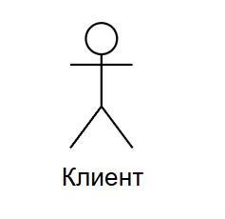
Рисунок 1 – Графическое обозначение актера
Вариант использования является стандартным языком UML и применяется для спецификации общих особенностей системы и любой другой сущности. Отдельные варианты использования обозначаются на диаграмме эллипсом, в котором содержится его краткое название. Пример для разрабатываемой системы представлен на рисунке 2.

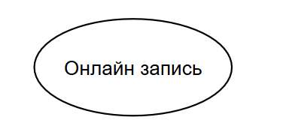
Рисунок 2 – Графическое обозначение вариантов использования
Отношение ассоциации является главным понятием языка UML и используется при построении всех графических моделей. Оно служит для обозначения роли актера и отдельного варианта использования. На диаграмме отношение ассоциации обозначается сплошной линией между актером и вариантом использования. Пример отношения ассоциации для процесса онлайн-записи представлен на рисунке 3.
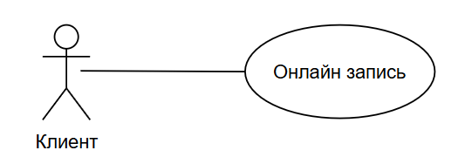
Рисунок 3 – Графическое обозначение отношения ассоциации
Отношение расширения «extend») между двумя вариантами использования указывает, что некоторое заданное поведение для одного варианта использования включается в качестве составного компонента в последовательность поведения другого варианта использования только при определенных условиях. Данная линия выполняется пунктирной стрелкой и помечается ключевым словом «extend». В нашей системе клиент может расширить процесс просмотра каталога услуг переходом к просмотру портфолио конкретного мастера. Пример изображен на рисунке 4.
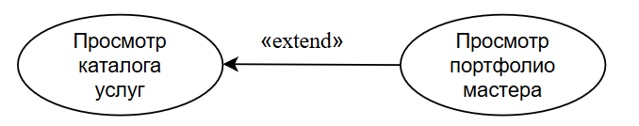
Рисунок 4 – Графическое обозначение отношения расширения

Отношение включения «include») между двумя вариантами использования указывает, что некоторое заданное поведение для одного варианта использования в обязательном порядке включается в качестве составного компонента в последовательность поведения другого варианта использования. Данная линия выполняется пунктирной стрелкой и помечается ключевым словом «include».Так, процесс подтверждения бронирования сеанса обязательно включает в себя валидацию и ввод номера телефона для обратной связи и отправки уведомления в Telegram-бот. Пример представлен на рисунке 5.
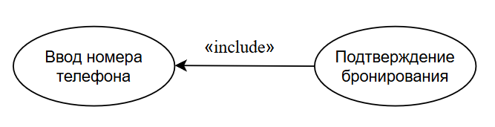
Рисунок 5 – Графическое обозначение отношения включения
Определяя для выбранных актеров (Клиент и Администратор) варианты использования и устанавливая отношения между вариантами использования, получим полную диаграмму вариантов использования цифровой экосистемы студии маникюра, её можно увидеть в Приложении А на рисунке А.1.

  - Выбор стратегии разработки и модели жизненного цикла

С помощью нескольких таблиц и ответов на вопросы возможно выяснить модель жизненного цикла программного обеспечения.
Выбор модели жизненного цикла на основе характеристик требований находится в таблице 1.

